合同编号:0371-2019-E-2020
组织认证证书信息确认书
为保证认证证书准确反映组织实际情况及管理体系特点，请将组织准确名称、地址、体系覆盖范围等有关信息正式表述如下，以便打印认证证书时作为依据。
组织名称 (中文)：陕西奉航科技有限责任公司
(英文)：Shaanxi Fenghang Technology Co. , Ltd.
组织注册地址(中文)：陕西省咸阳市兴平市西城区金城路西段邮编:713100
(英文)：West section of Jincheng Road, Xicheng District, Xingping, Xianyang City, Shaanxi Province.
组织经营地址(中文)：陕西省咸阳市兴平市西城区金城路西段邮编:713100
(英文)：West section of Jincheng Road, Xicheng District, Xingping, Xianyang City, Shaanxi Province.

组织机构代码证号（社会信用号）：91610481741272089T传真：电话.：029-38612527
法人代表：管代/联系人(职务)：庞向军组织人数：120
认证标准：□ GB/T 19001-2016 idt ISO 9001:2015标准 (不适用：条款)
□ GB/T 50430-2017 (不适用： 条款)；
■ GB/T 24001-2016 idt ISO 14001:2015标准；
□ GB/T 28001-2011 idt OHSMS 18001:2007标准；
□ ISO45001:2018；
认证类型：监查1
变更内容：组织名称变更□地址变更认证范围变更（□扩大□缩小）
□QMS□50430覆盖范围（中文）：

EMS覆盖范围（中文）：橡胶密封件及橡胶杂件(减震块、衬套类、橡胶帽、空气弹簧)、尼龙气管、压力开关制造过程及其场所所涉及的环境管理活动

□OHSMS覆盖范围（中文）

□QMS□50430（英文：）：

EMS（英文：）：Environmental management activities involved in the rubber seals and rubber components(bumper block, bushings, rubber caps and air springs), nylon air tube, pressure switches manufacturing process and its sites.

□OHSMS（英文：）

需加印证书数量：中文证书张；英文证书张。
备注：
受审核方代表(签字盖章)： 组长确认：
日期： 日期：
注：
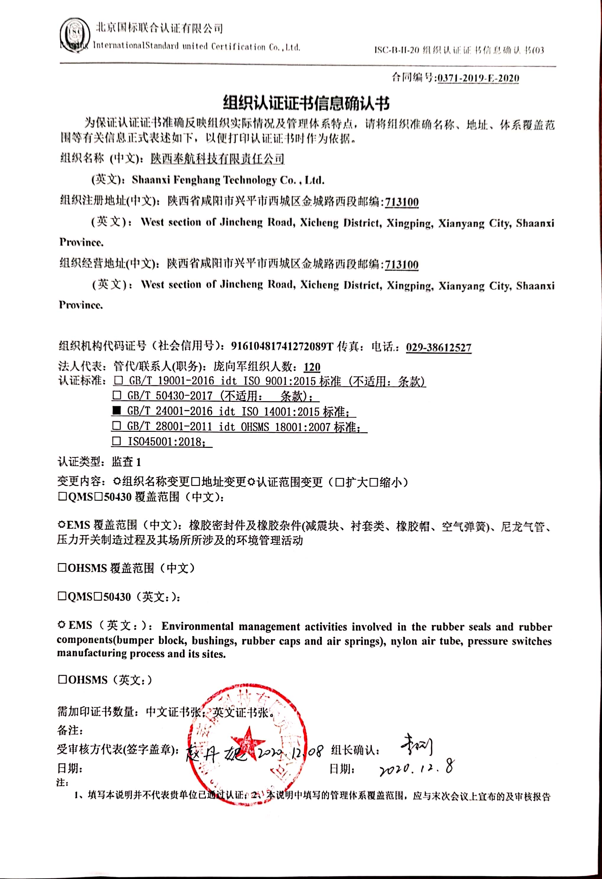
1、填写本说明并不代表贵单位已通过认证；2、本说明中填写的管理体系覆盖范围，应与末次会议上宣布的及审核报告上确认的范围一致；3、请在申请认证组织名称处加盖公章；4、组织三个地址一致时只需填写一个，其余填“同上”，不同时分别填写；5、组织需自行提供英文版认证证书信息。6、组织如不能自行提供英文信息的，公司可协助翻译，组织需缴纳翻译费200元；7、翻译费用可直接与审核费用一同汇入我公司账户或由审核组长从现场带回。

